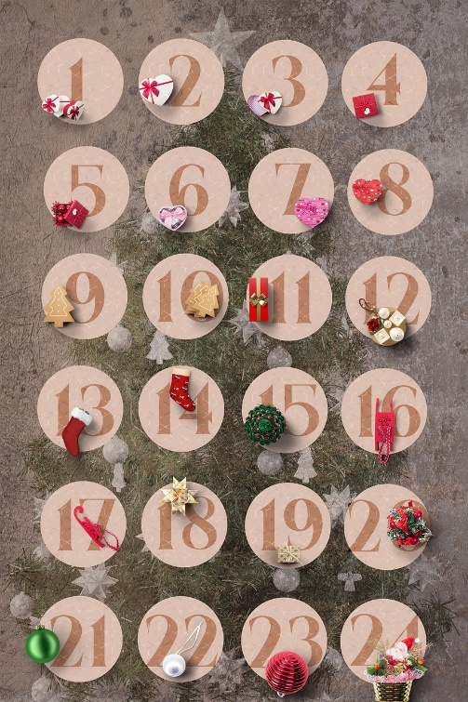
heilige dunkle Zeit
Neugeburt des Lichts
die Zeit "zwischen den Jahren"

Sicher erinnert ihr euch an eure Kindheit, als ihr in der Vorweihnachtszeit einen Adventkalender hattet – entweder gekauft mit 24 Türchen oder selbst gebastelt – ich erinnere mich an einen großen mit Jutesäckchen, von denen jede/r, auch die Erwachsenen, reihum täglich eines öffnen durfte. Zum Teil waren Vorschläge drin, wie man jemandem eine Freude machen konnte, und natürlich in manchen auch Süßigkeiten, kleine Gegenstände, Geschichten, Rezepte …
Ja, und möglicherweise hättet ihr gern wieder einmal so einen Adventkalender bei euch.
Mein spiritueller Begleiter durch die Advent- und Weihnachtszeit umfasst auch die Zeit der Rauhnächte, die heilige Zeit bis zum 6. Jänner 2026. An diesem Tag wird es zusätzlich online ein Abschlussritual geben.
Wenn ihr Interesse habt, schaut auf meiner Landingpage vorbei. Dort findet ihr genaue Informationen und könnt euch über den Button auch gleich anmelden: https://www.kostbarleben.jetzt/landingpage/

Was euch erwartet:
Wissenswertes, spirituelle und praktische Impulse, kreative Übungen - täglich um 5.00 Uhr in eurem Mailpostfach; Ritual am 6. Jänner 2026 um 19.00.

Teilnahmebeitrag: EUR 13,-

Wer gern beim Onlineritual zur Wintersonnenwende am Sonntag, 21. 12. 2025 zur Einstimmung auf die Rauhnächte und das Weihnachtsfest dabei sein möchte, schreibt dies bitte in eure Mailnachricht. Wenn ihr den Adventkalender gebucht habt, könnt ihr zum Sonderpreis von EUR 25,- (regulär EUR 50,-) teilnehmen, gesamt also EUR 38,-.

Nach der Anmeldung (bis Donnerstag, 28. 11. 25) werden den TeilnehmerInnen die Bankdaten für die Überweisung des Teilnahmebeitrages zugeschickt. Die Zoomlinks für die Rituale erhaltet ihr jeweils ca. 24 Stunden vor Beginn des Rituals.

Eine gute Zeit wünsche ich euch!
Dagmar

